Multicurso – Experiencia de Aprendizaje 7

**Nos preparamos para afrontar las heladas y el friaje de manera innovadora**

(SEMANA 27)

¡Hola! Te saluda Bela, continuamos con este ‘multicurso’ que es DPCC, Comunicación, Matemática, Ciencias Sociales, y Ciencia y Tecnología a la vez. Estas son las 2 actividades últimas de esta carpeta MultiCurso27.

**En esta carpeta estamos trabajando con:**

* **Actividad 11: CyT** (Pág. 1)
* **Actividad 12: Comunicación** (Pág. 2)

**En la carpeta de** **Multicurso** **las semanas no importan**, sino las actividades de cada curso, pero quise ordenar los documentos semanalmente para evitar desorden…

ACTIVIDAD 11

**Ponemos a prueba nuestra solución tecnológica (Ciencia y Tecnología).**

En esta actividad pondremos a prueba el funcionamiento de nuestro prototipo para demostrar su nivel de aislamiento térmico.

Puedes acceder al video de resolución, aquí:

<https://www.youtube.com/watch?v=NXv_JPwhX8U>

Evaluamos nuestros avances

**Competencia**: Diseña y construye soluciones tecnológicas para resolver problemas de su entorno.

|  |  |  |  |
| --- | --- | --- | --- |
| Criterios de evaluación | Lo logré | Estoy en proceso | ¿Qué puedo hacer para mejorar? |
| Construí la solución tecnológica y la puse a prueba con base en las especificaciones. |  |  |  |
| Expliqué cómo la solución tecnológica resuelve la necesidad o problema conforme a las especificaciones. |  |  |  |

**Competencia**: Explica el mundo físico basándose en conocimientos científicos sobre los seres vivos, materia y energía, biodiversidad, Tierra y Universo.

|  |  |  |  |
| --- | --- | --- | --- |
| Criterios de evaluación | Lo logré | Estoy en proceso | ¿Qué puedo hacer para mejorar? |
| Expliqué, en base a conceptos científicos, cómo funciona el aislante térmico al reducir la transmisión de calor por medio del tallo de la quinua. |  |  |  |
| Fundamenté mi posición empleando evidencia científica de cómo esta solución tecnológica influirá en la calidad de vida de las personas y en el ambiente de la localidad. |  |  |  |

ACTIVIDAD 12

**Planificamos y escribimos propuestas para enfrentar las heladas y el friaje (Comunicación).**

En esta actividad vamos a escribir nuestro texto con propuestas de solución para enfrentar las heladas y el friaje.

Respondemos

* **¿Qué propuestas planteamos a lo largo de estas semanas en las distintas áreas? Revisa tu portafolio.**

Mantener una vigilancia epidemiológica y meteorológica en las regiones donde se presentan heladas y friajes constantemente.

Implementar caños a presión para riego de las plantas, para así evitar que el frío seco las mate.

Crear invernaderos o fitotoldos para las plantas y cultivos durante las heladas y friajes.

Preparar un cobertizo para los animales o abrigarlos con impermeables.

Evitar los cambios bruscos de temperatura.

Abrigarse con ropa adecuada, protegiéndose el rostro, la cabeza, boca, la nariz y las orejas; evitando inhalar el aire frío.

Reforzar las casas con algún material que sea aislante térmico.

* **¿Cuáles de esas propuestas consideraríamos y/o seleccionaríamos para que formen parte de lo que trabajaremos en estos días?** (Puedes seleccionar las que desees)
* **¿De qué manera aquello que trabajamos en las otras áreas nos ayudará a elaborar esta gran propuesta de solución para enfrentar las heladas y el friaje?**

Nos permitirá ver desde distintos ángulos cómo afectan las heladas y friajes y qué cosas sirven para enfrentarlas, de esto modo sacar conclusiones y plantear las alternativas de solución.

Planificamos la escritura de nuestras propuestas

(Recuerda todo lo importante aprendido en los cursos de CS, CyT, DPCC, Matemática y Comu en esta Experiencia 7, según eso harás tu infografía).

|  |  |
| --- | --- |
| **Plan de escritura** | |
| **Paso 1.** Definimos el propósito, el público, el registro y la extensión | |
| **¿Con qué intención o propósito vamos a escribir las propuestas?** | Con la intención de concientizar e informar a las personas sobre las opciones que tienen para combatir las heladas y friajes. |
| **¿A quién(es) van dirigidas?** | A las personas que vivan constantemente afectadas por los fenómenos climáticos. |
| **¿Con qué lenguaje debemos escribirlas?** | En lenguaje formal. |
| **¿Cuántas incluiremos en nuestro texto?** | (Se refiere a cuántas propuestas, esto depende de lo que quieras tú). |
| **Paso 2.** Formulamos las ideas generales que se abordarán en las propuestas y la secuencia que estas tendrán | |
| **¿Qué ideas de propuestas podemos incluir en el texto?** | (Puedes poner todas de las que te puse al inicio). |
| **¿Cuáles de las propuestas elaboradas en las actividades previas vamos a incluir en nuestro texto?** | (Puedes poner algunas de las que te puse al inicio). |
| **¿Qué otras ideas de propuestas podemos incluir en nuestro texto?** | (Respuesta libre) |
| **Paso 3.** Determinamos el diseño, formato y disposición de todos estos elementos en el texto | |
| **¿Qué tipo de letra nos ayudará a que sea atractivo nuestro texto?** | Podemos usar fuentes de letras distintas, grandes y coloridas. |
| **¿Con qué imágenes podemos acompañar nuestro texto?** | Imágenes relacionadas a cada cosita de la que hablamos, relacionadas por su puesto con las heladas y friajes. |
| **¿Cómo distribuiremos las propuestas y las imágenes en toda la página?** | Las propuestas las podemos poner al final, junto a más imágenes, antes de ellos deberemos redactar la breve introducción al tema. |

**Recuerda**: La infografía es una forma de **transmitir información mediante una representación visual**. En ella se combinan diversos tipos de recursos, por ejemplo, fotografías, ilustraciones, gráficos, textos breves, dibujos, íconos, mapas, etc.

Más que todo, la infografía se enfoca en brindar información de forma didáctica y entendible, para que quien se detenga a leerla no diga ‘mucho texto’ y se vaya, por eso es importante que lo decores bonito como la morra de los plumones :3

Iniciamos leyendo y revisando

Ubicamos el texto 1: “Significado de infografía”. Luego, ubicamos el texto 2: “Ejemplo de una infografía”. Aquí podremos revisar un ejemplo. (Si ya tienes claro las partes y el propósito de hacer una infografía, no es necesario que leas el primer texto).

**Posteriormente, te invitamos a responder las siguientes preguntas:**

* **¿Qué características encuentras en cada tipo de texto?**

Tienen un orden secuencial, yendo primero por la información para introducir al lector dentro del tema, e irlo detallando de a pocos.

* **¿Qué tipo de información brindan?**

Información pública sobre las características de una infografía, y un ejemplo de esta.

* **¿Qué te parece el lenguaje?, ¿es claro y directo?**

Sí, sin rodeos.

* **¿La información que brindan tiene una secuencia clara?**

Sí.

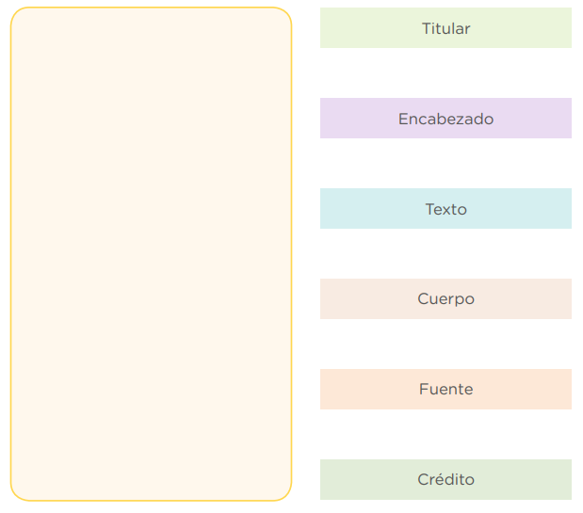Escribimos la primera versión de nuestra infografía a partir de las propuestas

Lo que estás viendo es la estructura secuencial de una infografía.

A continuación, te pondré el ejemplo de la infografía del Senamhi marcada con sus partes, y luego te pondré el ejemplo de infografía que yo hice, por favor, no copies el mismo, puedes hacer uno mucho mejor :’3 no te limites.)

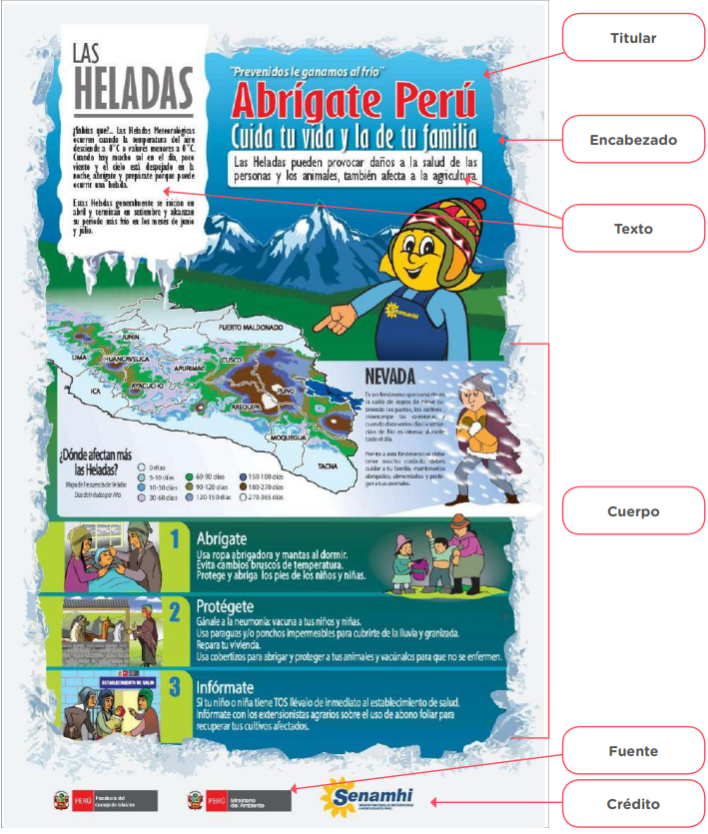

En caso que quieras ver la infografía en HD, entra a este enlace directo:

<https://www.senamhi.gob.pe/pdf/2018-afiche-helada.pdf>

Tal como vez, algo así debe quedarte tu infografía, no está difícil ya que hemos hablado tres semanas de este tema, las propuestas ya las tienes, solo se una auténtica persona creativa y lúcete uwu te quedará chido

Aquí te pongo el mío, también puedes usar como una base u orientación, si te fijas bien, yo puse los créditos en la parte superior, pero esto es porque mi profesora me lo pidió así, y además lo trabajé en grupo, tu respeta el orden normal :3 a menos que también tu docente te de otras indicaciones.

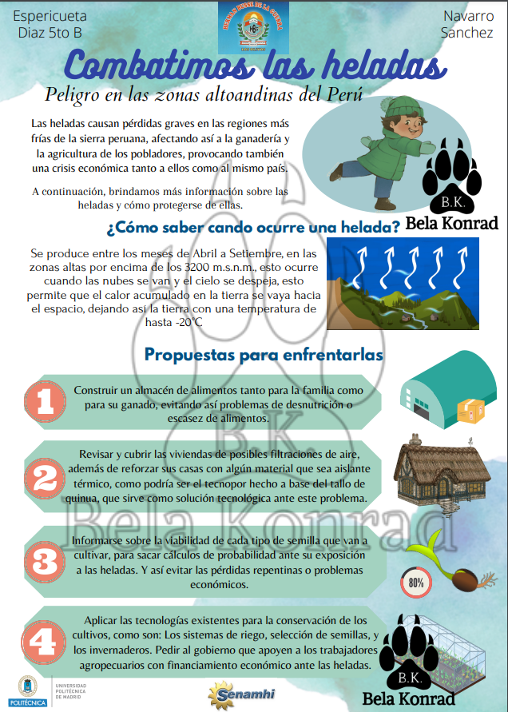

Espero pueda servirte de orientación o guía :’3

Escribimos la versión final de nuestra infografía tomando a partir de la respuesta a las siguientes preguntas:

* **¿El uso del lenguaje es pertinente a los destinatarios o receptores?**
* **¿Nuestro vocabulario es adecuado y variado?**
* **¿En el desarrollo secuencial de las ideas garantizamos la coherencia y la cohesión?**
* **¿El tipo y formato del texto es el más adecuado?, ¿por qué?**
* **A partir de la información, ¿qué debemos mejorar en la infografía?**

(Estas últimas preguntas son un tipo de evaluación con ‘sí’ y ‘no’ a tu infografía, respóndelas personalmente, recuerda siempre escribir correctamente tus palabritas, evitar repetirlas demasiadas veces en un solo párrafo, y decir cosas sin mucho sentido. Con estas indicaciones te quedará perfecto uwu)

Evaluamos nuestros avances

**Competencia**: Escribe diversos tipos de textos en su lengua materna.

|  |  |  |  |
| --- | --- | --- | --- |
| Criterios de evaluación | Lo logré | Estoy en proceso | ¿Qué puedo hacer para mejorar? |
| Adecué mi texto al propósito comunicativo, tipo de texto, características y formato. |  |  |  |
| Organicé y desarrollé las ideas en torno a las propuestas de solución para enfrentar las heladas y el friaje, buscando coherencia y cohesión. |  |  |  |
| Utilicé recursos ortográficos de puntuación y acentuación de manera adecuada para garantizar la claridad y el sentido de mi texto. |  |  |  |
| Reflexioné sobre la pertinencia del contenido de mi texto y revisé si utilicé los recursos adecuadamente. |  |  |  |

Hasta aquí terminaríamos con toda la experiencia 7, espero realmente te haya resultado de ayuda, para mí es un gran gusto ayudarte nwn ten buen día, tarde o noches, nos estamos viendo pronto uwu

*Bela Konrad*